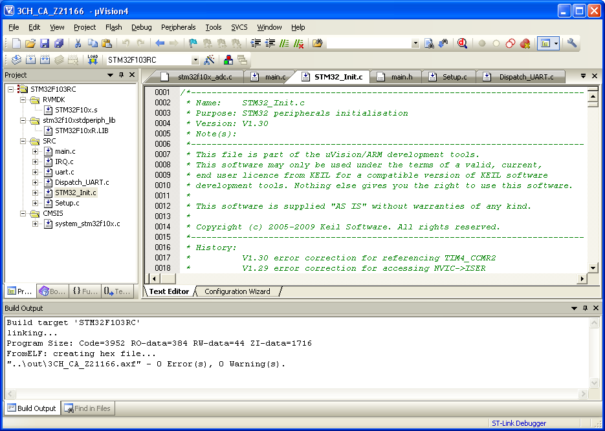
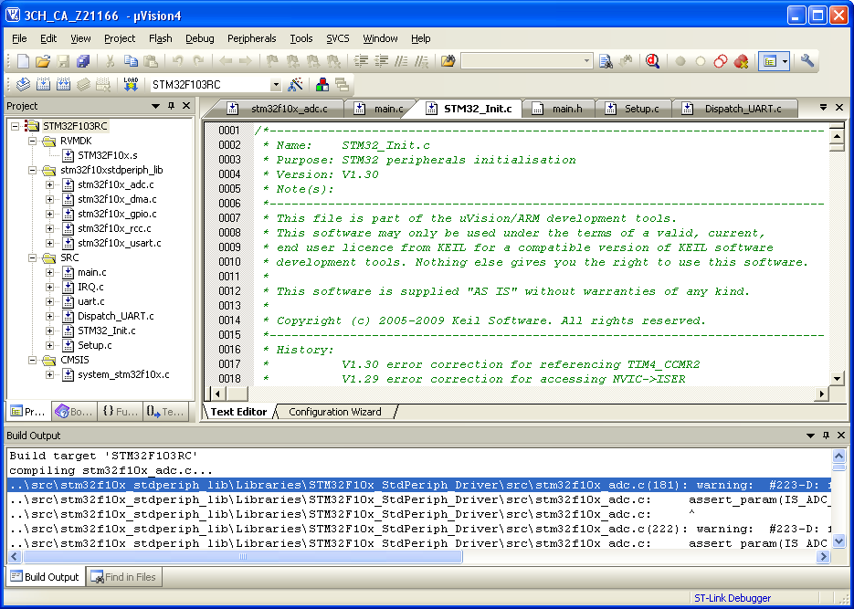
Variante : STM32F10xR.LIB

Variante : Einbindung C-Dateien (Standard Lib)

